«Самообслуживание и его значимость для ребёнка»

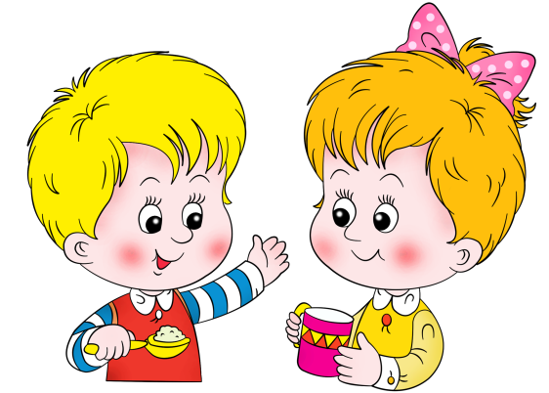
Самообслуживание – это основа освоения ребёнком культурно-гигиенических навыков: навыков приёма пищи, раздевания и одевания, умывания и мытья рук.
Стремление к самостоятельности – одно из ценных свойств психики ребёнка – проявляется очень рано. Важно не оставлять это стремление без внимания, развивать его, поддерживать и стимулировать попытки ребёнка выполнить то или иное действие самостоятельно.
В желании «Я сам!» выражается стремление к активному осмысливанию мира, к самоутверждению. Если постоянно глушить это желание, то дети растут пассивными, не готовыми к каким – либо трудностям. Они всегда ждут, когда за них всё сделают взрослые.
Ребёнок постоянно нуждается в одобрении, совете. Это помогает формированию уверенности в своих силах. Недопустимо делать предметом насмешек и иронии неумелые его действия.
Зашнуровать ботинок, застегнуть «непослушную» пуговицу – для него труд, требующий старания, настойчивости в достижении цели.
Самообслуживание играет определённую роль в развитии ребёнка. Именно с раннего возраста начинают формироваться такие черты характера как воля, уверенность в себе, желание добиться успеха, стремление к цели, активность и упорство в её достижении. А происходит это именно с привития навыков самообслуживания.
Оно формируется под воздействием воспитания при определённом уровне развития у ребёнка общей и мелкой моторики, зрения, слуха, мышления, внимания. Если у детей будут сформированы навыки самообслуживания, то ребёнок легче адаптируется к жизни в современном обществе. Формирование у детей раннего возраста навыков, необходимых в жизни, связано с деятельностью, в значительной мере направленной на удовлетворение повседневных личных потребностей.
Самообслуживание является основным видом труда маленького ребёнка. Приучение детей самим одеваться, умываться, есть формирует у них самостоятельность, меньшую зависимость от взрослого, уверенность в своих силах, желание и умение преодолевать препятствия.
